ОБРАЗЕЦ ОФОРМЛЕНИЯ МАТЕРИАЛОВ

УДК 657

СОВРЕМЕННОЕ СОСТОЯНИЕ СИСТЕМЫ БУХГАЛТЕРСКОГО УЧЕТА И ОТЧЕТНОСТИ В СЕЛЬСКОХОЗЯЙСТВЕННЫХ ОРГАНИЗАЦИЯХ РБ
М.И. Иванова, ст.преподаватель, e-mail: ivanova@mail.ru
ФГБОУ ВО Бурятская ГСХА, г. Улан-Удэ, Россия

Аннотация на русском языке (не более 500 печатных знаков с пробелами).

Название на английском языке
THE CURRENT STATE OF SYSTEM OF ACCOUNTING AND THE REPORTING IN THE RB AGRICULTURAL ORGANIZATIONS
M.I. Ivanova, Senior lecturer, e-mail:
ivanova@mail.ru
Buryat State Academy of Agriculture
named after V.R. Philippov, Ulan-Ude, Russia

Перевод аннотации на английский язык.

Текст тезисов доклада

Библиографический список
1. Тайсаева В. Т., Мазаев Л. Р. Солнечные теплицы в условиях Сибири: монография. Улан-Удэ, 2011. 210 с.

АДРЕС ОРГКОМИТЕТА
670010, г. Улан-Удэ, ул. Пушкина, 8;
ФГБОУ ВО Бурятская ГСХА
имени В.Р. Филиппова
Тел.:8(3012) 44-18-34
Учебно-методическое управление
bgsha_umu@mail.ru

ЗАЯВКА УЧАСТНИКА

Для участия в конференции необходимо до 06 марта 2023 г. (включительно) направить в оргкомитет конференции заявку участника (ов) и материал для публикации. Заявка участника (ов) заполняется отдельно для каждой статьи онлайн с прикреплением файла статьи по следующей ссылке:
https://docs.google.com/forms/d/1sGoxoslnTFwQF-6Tb0lYYyWRfWYdZcUadX3I_0HdwZw/edit?usp=sharing

Примечание: заполнение регистрационной формы и её отправка Оргкомитету конференции означает согласие на публикацию Бурятским ГСХА тезисов доклада и персональных данных автора (ФИО, место работы, должность, эл.почта) в электронном виде.

Организационный комитет:

Председатель:
Имескенова Эржэна Гавриловна – проректор по учебно-воспитательной работе и молодежной политике, доцент
Сопредседатель:
Тимофеева Наталья Сергеевна – начальник учебно-методического управления, доцент
Секретарь:
Захарова Елена Цыден-Дамбаевна – заведующий методическим кабинетом УМУ

МИНИСТЕРСТВО СЕЛЬСКОГО ХОЗЯЙСТВА РФ
ФЕДЕРАЛЬНОЕ ГОСУДАРСТВЕННОЕ БЮДЖЕТНОЕ ОБРАЗОВАТЕЛЬНОЕ УЧРЕЖДЕНИЕ ВЫСШЕГО ОБРАЗОВАНИЯ
«БУРЯТСКАЯ ГОСУДАРСТВЕННАЯ СЕЛЬСКОХОЗЯЙСТВЕННАЯ АКАДЕМИЯ
ИМЕНИ В.Р. ФИЛИППОВА»

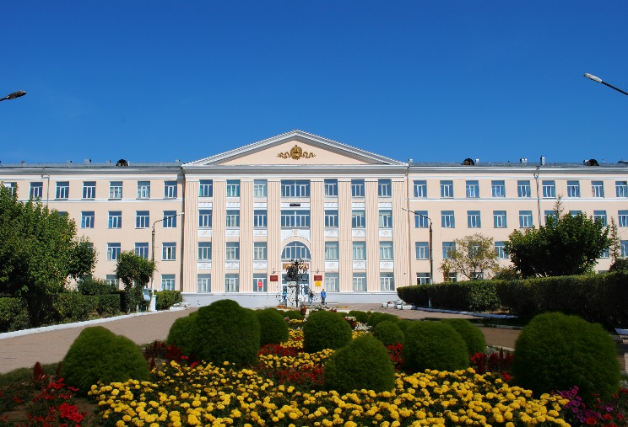
ИНФОРМАЦИОННОЕ ПИСЬМО

IV ВСЕРОССИЙСКАЯ (НАЦИОНАЛЬНАЯ) НАУЧНО-МЕТОДИЧЕСКАЯ КОНФЕРЕНЦИЯ

«АГРАРНОЕ ОБРАЗОВАНИЕ В УСЛОВИЯХ МОДЕРНИЗАЦИИ И ИННОВАЦИОННОГО РАЗВИТИЯ АПК РОССИИ»

20 марта 2023 г.

Улан-Удэ, 2023

УВАЖАЕМЫЕ КОЛЛЕГИ!

Бурятская государственная сельскохозяйственная академия имени В.Р. Филиппова приглашает Вас принять участие в IV Всероссийской (национальной) научно-методической конференции «Аграрное образование в условиях модернизации и инновационного развития АПК России», которая состоится 20 марта 2023 г.

НАПРАВЛЕНИЯ РАБОТЫ КОНФЕРЕНЦИИ
- Современные тенденции в аграрном образовании;
- Компетентностный подход и качество обучения в образовательной организации;
- Современные формы, методы и технологии организации самостоятельной работы обучающихся;
- Создание студенческих сообществ и кружков как форма воспитательной работы в образовательном процессе организации;
- Стратегические ориентиры развития высшей школы.
Форма участия: очная, заочная

УСЛОВИЯ УЧАСТИЯ

Для участия в конференции необходимо до 06 марта 2023 г. (включительно) направить в оргкомитет конференции заявку участника (ов) и материал (ы) для публикации. Заявка участника (ов) заполняется отдельно для каждой статьи с прикреплением файла статьи. От одного автора принимаются не более 3-х статей. Каждая статья будет размещена на сайте ФГБОУ ВО Бурятская ГСХА и в базе данных РИНЦ в авторской редакции.
Оргвзнос для участия в конференции – 100 руб. за статью (оплачивается после сообщения оргкомитета о принятии материалов).

Реквизиты для оплаты оргвзноса:
УФК по Республике Бурятия (ФГБОУ ВО Бурятская ГСХА им. В.Р. Филиппова)
л/с 20026Х05420)
ИНН 0323049356
КПП 032601001
Расчетный счет – 03214643000000010200
БИК 018142016
Кор.счет – 40102810545370000068
ОКТМО 81701000
Отделение – НБ Республика Бурятия Банка России // УФК по Республике Бурятия, г. Улан-Удэ
Печатать в назначении платежа:
КБК 00000000000000000130
ТРЕБОВАНИЯ К ОФОРМЛЕНИЮ
- Объем представляемых материалов 5-8 стр.,
- Уровень оригинальности в системе Антиплагиат – не ниже 70%;
- Количество соавторов в одной статье не более 3-х (включая первого автора);
- Объем аннотации – не более 500 печатных знаков. Аннотация должна кратко излагать предмет статьи и основные содержащиеся в ней выводы;
- Библиографический список 3-7 источников в алфавитном порядке, самоцитирование – не более 20%. Оформляется в соответствии с требованиями ГОСТ 7.0100-2018 Библиографическая запись. Библиографическое описание. Общие требования и правила составления.
Материалы должны быть подготовлены в текстовом редакторе Microsoft Word (расширение *.doc *.docx). Текст статьи – шрифт Times New Roman, кегль 12, интервал – 1,15. Ключевые слова и аннотация статьи – шрифт Times New Roman, кегль 12, через 1,0 интервал. Таблицы, подписи к рисункам – Times New Roman, кегль 11. Поля по 20 мм со всех сторон, нумерация страниц – внизу, посередине.
Математические и химические формулы, а также знаки, символы и обозначения должны быть набраны на компьютере в редакторе формул. В формулах относительные размеры и взаимное расположение символов и индексов должны соответствовать их значению, а также общему содержанию формул.
Таблицы, диаграммы и рисунки должны быть помещены в тексте после абзацев, содержащих ссылки на них.
Список источников составляется в виде общего списка в порядке цитирования, в тексте ссылка на источник отмечается порядковой цифрой в квадратных скобках, например, [2].
Оргкомитет оставляет за собой право на отклонение материалов, не соответствующих направлениям конференции, оформленных с нарушением требований или поступивших позже указанных сроков.

Примеры оформления библиографического списка:
Автореферат:
Елисеева Л. И. Научно-практические аспекты повышения молочной продуктивности и качества молока коров, разводимых в Республике Саха (Якутия) пород скота: автореф. дис. … д-ра с.-х. наук: 06.02.10 / Елисеева Людмила Иннокентьевна. Якутск, 2017. 46 с.
Статьи:
Гамзиков Г. П. Академик Д.Н. Прянишников – наш земляк, ученый и гражданин (к 150-летию со дня рождения) // Вестник Бурятской государственной сельскохозяйственной академии имени В.Р. Филиппова. 2015. № 4 (41). С. 160-164.
Опыт лесоразведения в сухой типчаково-ковыльной степи Северного Казахстана / С. В. Залесов, Ж. О. Суюндиков, А. В. Данчева [и др.] // Защитное лесоразведение, мелиорация земель, проблемы агроэкологии и земледелия в Российской Федерации: материалы международной научно-практической конференции. Волгоград: ВНИАЛМИ, 2016. С. 109-113.
ГОСТы, электронные ресурсы:
ГОСТ 7.0.100-2018 Библиографическая запись. Библиографическое описание. Общие требования и правила составления. – Москва: Стандартинформ, 2018. 128 с.
План мероприятий по повышению эффективности госпрограммы «Доступная среда». // Министерство труда и социальной защиты Российской Федерации: официальный сайт. 2017. URL: https://rosmintrud.ru/docs/1281 (дата обращения: 08.04.2017).

